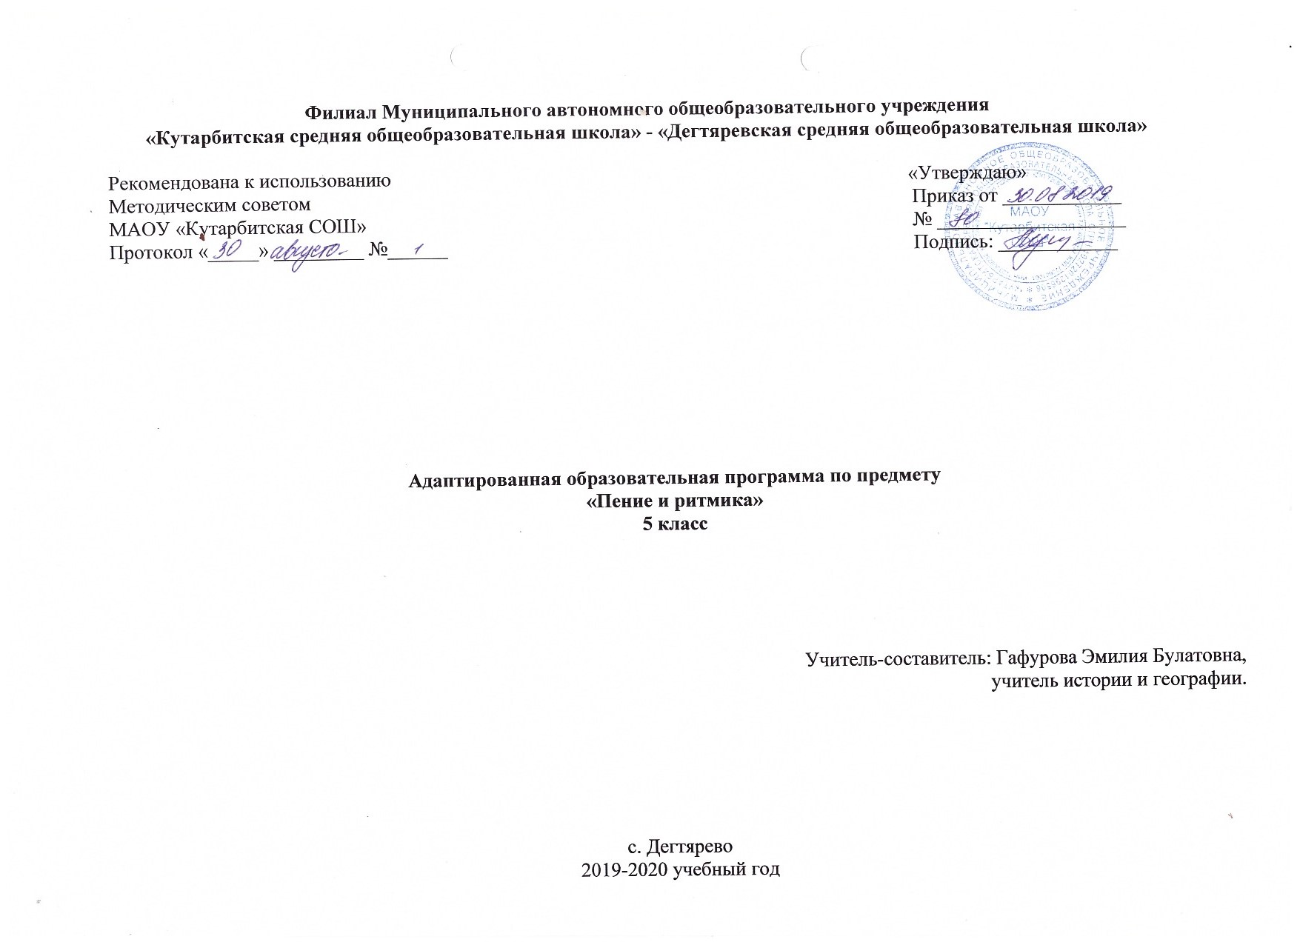**Пояснительная записка**

Данная программа индивидуального обучения на дому составлена на основе:

- Приказ Министерства образования Российской Федерации от 10.04.2002 № 29/2065-п «Об утверждении учебных планов специальных (коррекционных) образовательных учреждений для обучающихся, воспитанников с отклонениями в развитии»;

- Рабочая программа на основе учебной программы специальных(коррекционных) образовательных учреждений 8 вида 5-9 классы, сборник 1», ГИЗ «Владос», Москва, 2011 г., допущена Министерством образования Российской Федерации.

Общие цели образования

**Цель** данного курса состоит в максимальном включении обучающегося в образовательный процесс, в формировании доступных ему видов деятельности (предметно-практической, игровой, элементарной учебной, общения, трудовой). Результатом обучения по программе должна стать социально-бытовая адаптация ребенка, максимально возможная самостоятельность в процессе жизнедеятельности, то есть социализация.

З**адачи обучения:** формирование общей культуры, обеспечивающей разностороннее развитие личности (нравственно-эстетическое, социально-личностное, интеллектуальное, физическое);

охрана и укрепление физического и психического здоровья ребенка, в том числе их социального и эмоционального благополучия;

формирование основ гражданской идентичности и мировоззрения обучающегося в соответствии с принятыми в семье и обществе духовно-

нравственными и социокультурными ценностями;

формирование основ учебной деятельности;

Общесоциальные и коррекционные задачи обучения и воспитания умственно отсталого ребёнка индивидуального обучения определяют организационные методы и формы их решения, которые подчинены дидактическим принципам и способствуют оптимальной адаптации к самостоятельной жизни.

Положительный эффект в воспитании и обучении учащегося может быть достигнут при проведении уроков с использованием следующих **принципов**:

- воспитывающей и развивающей направленности обучения;

- систематичности и последовательности;

- связи обучения с жизнью;

- коррекции в обучении;

- наглядности;

- сознательности и активности учащихся;

- индивидуального и дифференцированного подхода;

- прочности знаний, умений и навыков.

Общая характеристика учебного предмета

В основу настоящей программы положена система музыкальных занятий. Направленных на коррекцию эмоционально-волевой сферы и познавательной деятельности глубоко умственно отсталых детей.

Если ученик устал, в первую очередь следует позаботиться о снятии усталости, используя ритмические упражнения, музыкальную зарядку.

Следует научить держать корпус и голову прямо во время пения, руки опущенными или положив на колени.

Программа по пению и ритмике включает следующие разделы: «Пение», «Слушание музыки», «Музыкально-ритмические упражнения».

Мелодии песен должны быть простыми, а содержание текста ясным, конкретным, с незначительным объёмом слов. Репертуар песен должен соответствовать возрасту и особенностям речевого развития детей.

Большую роль на уроках пения играют вокальные упражнения «распевания» на попевках и лёгких песнях. Программой предусмотрено пение под сопровождение музыкального произведения так и без него.

В программу также включены музыкально-ритмические упражнения. С их помощью осуществляется коррекция двигательных недостатков учащихся. Под влиянием музыкально-ритмической деятельности развивается эмоционально-волевая сфера учащихся: они ставятся в такие условия, когда должны проявить активность, инициативу, находчивость.

На уроках ритмики развивается и познавательный интерес детей. Умело подобранные упражнения, пляски, игры воспитывают у них правильное отношение к окружающему миру, расширяют представления о различных явлениях природы.

Место учебного предмета в учебном плане

Учитывая продолжительность учебного года (34 недели), планирование составлено на 17 часов в год. Объем учебной нагрузки согласно учебного плана школы на 2019-2020 учебный год 0,5 часа в неделю.

**2. Основное содержание программы учебного предмета «Пение и ритмика»**

Пение

Закреплять навыки певческой установки, приобретенные в предыдущих классах. Пропевать гласные звуки на распев. Выразительно петь, с выполнением динамических оттенков. Петь песни маршевого характера.

Уметь петь выученные песни ритмично и выразительно, сохраняя необходимый строй и ансамбль.

Слушание музыки

Воспитывать активность в восприятии музыки. Учить детей различать знакомые танцы по их мелодии, по ритмическому рисунку. Уметь различать мелодии и сопровождение в песне. Учить различать виды хоров (детский, женский, мужской). Знакомить с массовыми песнями И. Дунаевского, Д. Кабалевского и др. С целью эмоционального восприятия знакомить с произведениями П. Чайковского, В. Моцарта и др.

Музыкально – ритмические упражнения

Учить детей ритмично двигаться в соответствии с различным характером музыки, динамикой (громче, умеренно, тихо, громче, тише); переходить от умеренного к быстрому или медленному темпу, отмечать простейший ритмический рисунок в хлопках, менять движение в соответствии с музыкальными фразами.

Уметь выполнять движения различного характера с предметами и без них: пружинить на ногах, строить самостоятельно ровный круг, соблюдая расстояние между парами, суживать и расширять круг, расходиться из пар в разные стороны.

Учить детей выполнять отдельные танцевальные движения: ставить ногу на пятку, притопывать одной ногой, хлопать в ладоши, по коленям, вращать кисти рук, кружиться по одному и в парах.

Музыкальный материал для пения

«Осень» - муз. Н. Болдырева, сл. Д. Павлычко.

«Осенняя песенка» - муз. Д. Васильева Буглая, сл. А. Плещеева.

«Про нашу Советскую Родину» - муз. А. Пахмутовой, сл. М. ивенсен.

«Поздравляем с Октябрем» - муз. В. Витлина, сл. А. Пассовой.

«Петрушка» - муз. И. Брамса.

«Елка» - мвуз. М. Раухвергера, сл. О. Высоцкой.

«Елочка» - муз. Н. Гольденберг, сл. З. Александровой.

«Неваляшки» - муз. З. Левиной, сл. З. Петровой.

«Кукла» - муз. М. Старокадомского, сл. О. Высоцкой.

«Тяв- тяв» - муз. В. Герчик, сл. Ю. Разумовского.

«Молодой солдат» - муз. В. Карасевой, сл. Н. Френкель.

«Мама» - муз. Л. Бакалова, сл. С. Вигдорова.

«Мамина песенка» - муз. М. парихаладзе, сл. М. Пляцковского.

«К нам гости пришли» - муз. А. Александрова, сл. М. ивенсен.

«Новый дом» - муз. В Герчик, сл. Н. Френкель.

«Тает снег» - муз. А. Филиппенко, сл. Т. Волгиной.

«Песня о великом Ленине» - муз. А. Филиппенко, сл. Т. Волгиной.

«Праздник веселый» - муз. Д. Кабалевского, сл. В. Викторова.

«На даче» - муз. В. Витлина, сл. А. Пассовой.

Музыкальные произведения для слушания

«Море», «Белка» - муз. Н. Римского-корсакова.

«Веселый крестьянин» - муз. Р. Шумана.

«Песня жаворонка», «Камаринская» - муз. П. Чайковского.

«Вальс», «Птичий дом» - муз. Д. Кабалевского.

«Улетаем на лугу» - муз. В. Витлина, сл. П. Когановой.

«Колыбельная» - муз. В. Моцарта.

«Сурок» - муз. Л. Бетховена, русский текст С. Спасского.

«Музыкальная табакерка» - муз. Л. Лядова.

«Спортивный марш» - муз. Н. Дунаевского, сл. В. Лебедева – кумача.

Различные песни военных лет.

Ритмические упражнения и игры под музыку

«Барабанщики» - муз. Д. Кабалевского, С. Левидова, Э. парлова.

«Праздничная пляска» - муз. М. Красева.

«Дружные тройки» - муз. Н. Штрауса.

«Парная пляска» - карельская народная мелодия.

«Пляска с платочками» - русская народная мелодия.

«Пляшет Олечка в кругу» - русская народная мелодия. «Хоровод – веснянка» - украинская народная мелодия.

«Кто скорее?» - муз. Л. Шварца.

«Узнай по голосу» - муз. В. Ребикова.

«Земелюшка – чернозем» - русская народная песня.

«Уголки» - муз. Т. Попатенко.

«Кто скорее возьмет игрушку?» - латышский народны й танец.

«Русская пляска» - русская народная песня «Во саду ли в огороде».

**3. Требования к уровню подготовки по предмету**

Обучающиеся должны знать:

· термины, определяющие характер музыки;

· термины, связанные с различными перестроениями;

· правую и левую стороны;

Обучающиеся должны уметь:

· принимать правильное исходное положение в соответствии с содержанием и

особенностями музыки и движения;

· организованно строиться (быстро, точно);

· самостоятельно определять нужное направление движения по словесной инструкции учителя, по звуковым и музыкальным сигналам;

· выполнять все игровые и плясовые движения.

**4. Учебно-тематический план**

|  |  |
| --- | --- |
| **Название раздела, темы** | **Кол-во часов** |
| Пение. | 5 |
| Слушание музыки. | 5 |
| Музыкально-ритмические упражнения. | 7 |
| **ИТОГО:** | **17** |

**5. Список рекомендуемой учебно-методической литературы**

1. «Программы для глубоко умственно отсталых детей» под редакцией А.Р.Маллера, НИИДАПН РСФСР 1984г.
2. «Программа обучения учащихся с умеренной и тяжелой умственной отсталостью» под редакцией Л. Б. Баряевой, Н.Н. Яковлевой - Санкт-Петербург: ЦДК проф. Л. Б. Баряевой, 2011.
3. Воспитание и обучение детей с тяжелой интеллектуальной недостаточностью. А.Р.Маллер, Г.В.Цикато.
4. Коррекционно-развивающее обучение и воспитание. Е.А.Екжанова, Е.А.Стребелева.
5. Воспитание и обучение детей и подростков с тяжелыми и множественными нарушениями развития [программно-методические материалы]/ [Бгажнокова И.М., Ульянцева М.Б. и др.]; под ред. И.М.Бгажноковой. — М.: Гуманит.изд.центр ВЛАДОС, 2007. - 239с.
6. Шипицына Л.М. Обучение общению умственно отсталого ребенка: Учебное пособие. – СПб.: ВЛАДОС Северо-Запад, 2010. – 279с.
7. Аксенова А.К. Методика обучения русскому языку в специальной (коррекционной) школе: учеб. для студентов дефектол.фак.пед.вузов. – М.: Гуманит.изд.центр ВЛАДОС, 2000. - 320с.
8. Маллер А.Р. Помощь детям с недостатками развития: Книга для родителей. – М.: АРКТИ, 2006. – 72с., ил.
9. Обучение учащихся 1-4 классов вспомогательной школы: Пособие для учителей/ Под ред.В.Г.Петровой. -2-е изд., перераб. – М.: Просвещение, 1982. – 285с.
10. Максаков А.И., Тумакова Г.А. Учите, играя: Игры и упражнения со звучащим словом. Пособие для воспитателя дет.сада – М.: Просвещение, 1979. – 127 с.
11. Забрамная С.Д. Ваш ребенок учится во вспомогательной школе: Рабочая книга родителей. -2-е изд. – М.: Педагогика Пресс, 1993. – 48 с.

**6. Календарно – тематическое планирование**

|  |  |  |  |
| --- | --- | --- | --- |
| **№** | **Тема урока** | **Кол-во часов** | **Дата** |
|  | I ЧЕТВЕРТЬ |  |  |
| 1 | Введение. | 1 |  |
| 2 | Музыкально-ритмические упражнения. | 1 |  |
| 3 | Игры под музыку. | 1 |  |
| 4 | Общеразвивающие упражнения. | 1 |  |
|  | II ЧЕТВЕРТЬ |  |  |
| 5 | Упражнения с обручем. (Подвижная игра «Ловишка») | 1 |  |
| 6 | Упражнения с мячом («Мой веселый мяч»). | 1 |  |
| 7 | Ритмико-гимнастические упражнения. | 1 |  |
| 8 | Общеразвивающие упражнения. | 1 |  |
|  | III ЧЕТВЕРТЬ |  |  |
| 9 | Упражнения на ориентировку. | 1 |  |
| 10 | Упражнения с обручем (Ливенская полька). | 1 |  |
| 11 | Упражнения с мячом «Скок-поскок». | 1 |  |
| 12 | Упражнение с обручем (Э. Берттольф. «Прогулка»). | 1 |  |
|  | IV ЧЕТВЕРТЬ |  |  |
| 13 | Упражнения на ориентировку. (Построение из общего круга в кружки по «2», «3», «4» и обратно) | 1 |  |
| 14 | Игра со словом: «Совушка-сова», рус. нар. потешка обр. Л. Генераловой. | 1 |  |
| 15 | «Парная пляска», чешская народная мелодия обр. Е. Рагульской. | 1 |  |
| 16 | Общеразвивающие упражнения. | 1 |  |
| 17 | Повторение и обобщение пройденного материала. | 1 |  |